Муниципальное бюджетное дошкольное образовательное учреждение детский сад № 30 муниципального образования Абинский район

**Конспект**

**проведения казачьего круга**

**«Казаки в годы Великой Отечественной войны»**

**Старше-подготовительная группа**

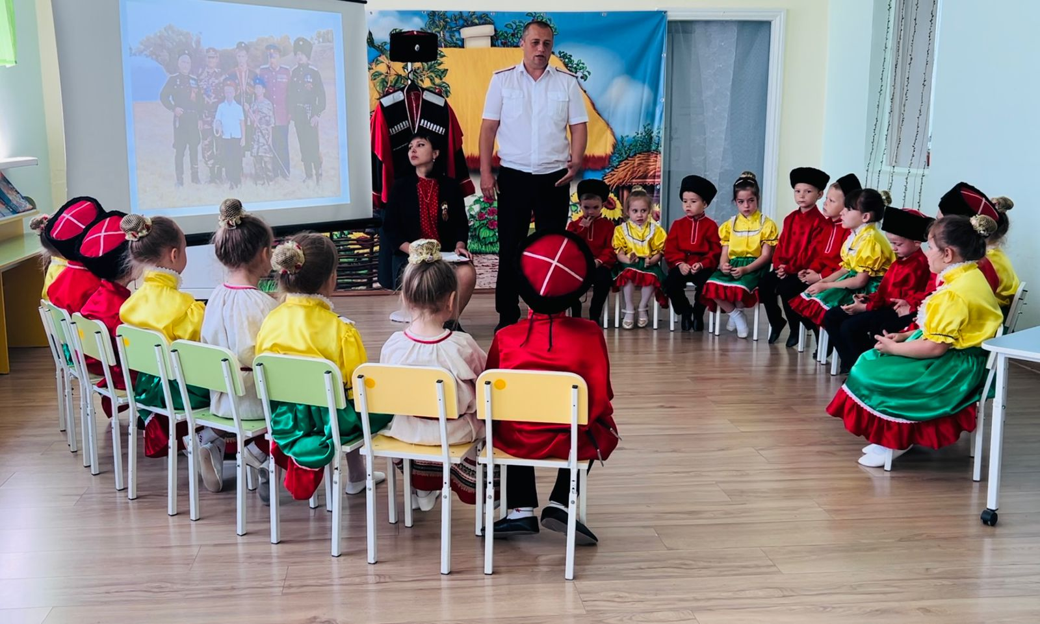

**Воспитатель Филимонова Я.А.**

**Цель:** формирование патриотических чувств к родному краю, интерес к его истории, обычаям и традициям кубанских казаков.  
**Задачи:**

1. Развивать у дошкольников память, мышление, коммуникативные компетенции, самостоятельность и инициативу, умение работать в команде.  
3. Расширять знания о истории, быте, традициях казаков.

4. Воспитывать любовь и уважение к Отечеству, его языку, культуре, истории, сознание причастности к прошлому, настоящему, будущему казачества.

**Ход мероприятия**

- Заходите, гости дорогие, присаживайтесь. Сегодня у нас в гостях наш друг и наставник, атаман казачьего хуторского общества Колесник Вадим Александрович.

По традиции поприветствуем друг друга:

Здорово бывали, казаки! (дети: - Слава Богу!»

Здорово ночевали, казаки!

Здорово живете, казаки!

Здорово дневали, казаки!

- Ребята, какой великий праздник приближается? - Правильно, 9 мая мы все будем праздновать [Победу над фашистской Германией](https://www.maam.ru/obrazovanie/zanyatiya-9-maya). Послушайте песню военных лет и догадайтесь, о ком она.

(Звучит песня *«*[*Казаки в Берлине*](https://www.maam.ru/obrazovanie/kazachestvo)*»*. ***(слайд 1-7)*** Сегодня, ребята, вы узнаете о **казаках**, которые сражались с немецко-фашистскими захватчиками, приближая Победу.

– **Кто такие казаки?**Ответы детей: *«Они смелые, выносливые»*; *«****Казаки****хорошо обучены езде на лошадях»*, *«У них специальная одежда»*,

**А какие пословицы и поговорки вы знаете о казаках?**

(«**Казак и в беде не плачет**, и с пригоршни напьется, и на ладони пообедает», *«****Казак без коня****, что солдат без ружья»*, *«****Казак сам голодает****, а конь его сыт»*, *«****Казаку конь – отец родной****, товарищ дорогой»)*. ***(Слайд 8 – 11)***

Правильно, **казаки**, это такое российское сословие, которые являются **одновременно и хлебопашцами**, и земледельцами, и воинами- защитниками рубежей нашей страны. **Казаки** обучены езде на лошадях и специальному военному искусству, которое называется *«джигитовка»*. **(12-15). Как вы понимаете это слово?**

Когда началась война, все **казаки объединились в казачьи сотни**. ***(Слайд 16 – 19).***На сборные пункты **казаки** прибывали со своим обмундированием и холодным оружием. - **Ребята, какое оружие называют *«холодным»*?** *(Ответы детей)*. За **время** войны было сформировано 42 **казачьи дивизии**. Они отважно бились с врагами. Много **казаков** отдали свои жизни на войне, героически сражаясь с фашистами.

Тысячи **казаков** были награждены боевыми орденами и медалями за подвиги в сражениях. (***Слайд 20, 21)***

Вы знаете, что самое почетное звание было *«Герой Советского Союза»* и оно было присвоено 262 **казакам**. Посмотрите, вот так выглядит медаль Героя Советского Союза. **А за что давали такую медаль? Как вы думаете?**

- Ребята, какие рода войск вы знаете? ***(На экране слайды22- 23).***

Ответы детей: танковые, пехотные, воздушные и т. д. - Какие войска называют кавалерийскими? *(Ответы детей)*.

**Казаки** были организованы в кавалерийские полки и конные дивизии.

– Дети, как называется наш край? Правильно, Краснодарский. Наш край очень большой. В нем много городов, станиц, поселков и хуторов. Когда фашисты прорвались в наш Краснодарский край, **казаки** вместе с другими солдатами защищали его от врагов, в том числе и нашу станицу Федоровскую, наш хутор Екатериновский.

Наш атаман Колесник Вадим Александрович расскажет нам много интересного о **казаках**, которые живут в наше **время**, чем они сейчас занимаются. ***(слайды 24)***

**А. Кубанское казачье войско несёт службу на границе, а ещё вместе с полицией следит за порядком, охраняет леса и водоемы края. Казаки помогают людям, попавшим в беду, воспитывают молодёжь.**

Атаман демонстрирует **казачью форму**, выясняет, знают ли дети названия элементов одежды, обобщает, помогает детям правильно их называть, а также знакомит детей с атрибутами **казака**.

Форма у **казаков состоит из черкески**, башлыка, бурки и шароваров с лампасами. На голове шапка. Как она называется? (Папаха)

В. Вадим Александрович, наши казачата любят играть в веселую игру «Папаха». Предлагаем и вам с нами поиграть.

Игра «Папаха»

**Вадим Александрович, наши казачата уже выучили главные казачьи заповеди и хотели бы Вам рассказать.**

Дети *(говорят по очереди)*:

1. Заботься о своих родителях.

2. С уважением относись к старшим.

3. Будь честным и скромным.

4. Береги свою семью и служи ей примером.

5. Защищай от врагов свою Родину.

Атаман. Спасибо, казачата, порадовали меня. Выполняйте свято казачьи заповеди. Не опозорьте плохим словом или дурным делом наш казачий род и свою родную сторону! Будьте готовы защитить слабого, защитить свой дом, защитить русскую землю!

Воспитатель: - **Ребята, а теперь хочу узнать, внимательно ли вы слушали?**

(Рефлексия. Вопросы к детям)

- назовите дату, когда вся наша страна празднует победу над фашистскими захватчиками.

- Как называется самое почетное звание, которое присваивалось казакам во время войны за проявленные мужество и героизм?

- Как называются элементы казачьей одежды?

В. – Вадим Александрович, мы с ребятами поздравляем Вас с наступающим праздником Днем Победы. И желаем Вам:

Дети: здоровья; счастья; удачи; чтоб войны не было!

И вручаем Вам георгиевскую ленточку, которую ребята изготовили своими руками.